Czarnków, dnia 12.10.2011 rok

Nr postępowania :__________________

Wszyscy Wykonawcy

Wyjaśnienie Nr 1 do treści
Specyfikacji Istotnych Warunków Zamówienia

DOTYCZY: ZAKUP ENERGII ELEKTRYCZNEJ NA POTRZEBY URZĘDU GMINY ORAZ PODLEGŁYCH JEDNOSTEK BUDŻETOWYCH NA TERENIE GMINY CZARNKÓW

Zgodnie z art. 38 ust. 2 ustawy z dnia 29 stycznia 2004 roku Prawo zamówień publicznych (t.j. Dz. U. z 2010 roku, Nr 113, poz. 759 z późniejszymi zmianami), informuję, iż w dniu 10.10.2011 roku wpłynęły do Zamawiającego zapytania dotyczący treści specyfikacji istotnych warunków zamówienia, które brzmią następująco:

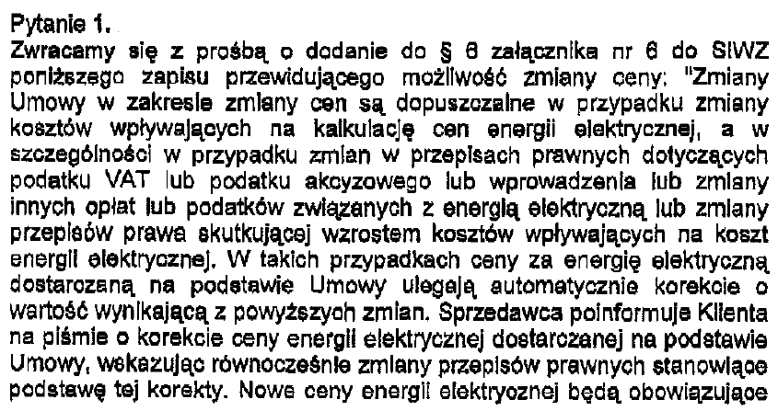

Odpowiedź na pytanie nr 1 :

Zamawiający nie wyraża zgody na zmiany w §6 w załączniku nr 6 do SIWZ. Ponadto Zamawiający informuje, iż §6 ust. 2 oraz §6 ust. 3 szczegółowo precyzują moment zmiany ceny.

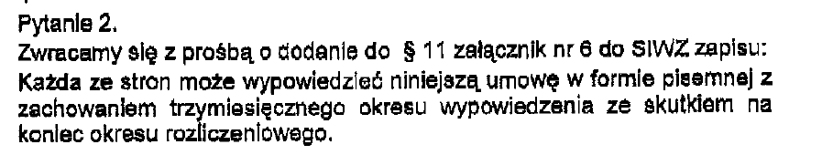

Odpowiedź na pytanie nr 2 :

Zamawiający nie wyraża zgody na zmiany w §11 załącznika nr 6 do SIWZ w zakresie zaproponowanym przez Wykonawcę.

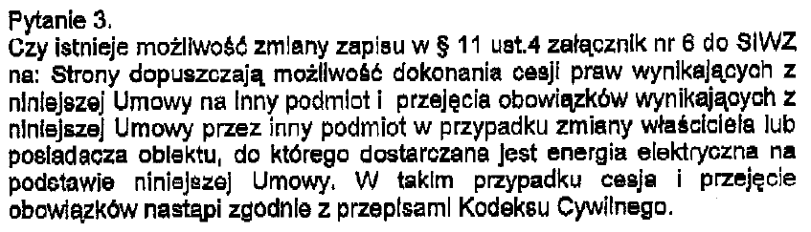

Odpowiedź na pytanie nr 3 :

Zamawiający przychyla się do wnioski Wykonawcy i dokonuje zmiany w §11 ust. 4 w Załączniku nr 6 do SIWZ i nadaje mu nowe brzmienie:

„§ 11
Rozwiązanie Umowy

- Strony dopuszczają możliwość dokonania cesji praw wynikających z niniejszej umowy na inny podmiot i przejęcia obowiązków wynikających z niniejszej Umowy przez inny podmiot w przypadku zmiany właściciela lub posiadacza obiektu, do którego dostarczana jest energia elektryczna na podstawie niniejszej Umowy. W takim przypadku cesja nastąpi zgodnie z przepisami Kodeksu Cywilnego.”

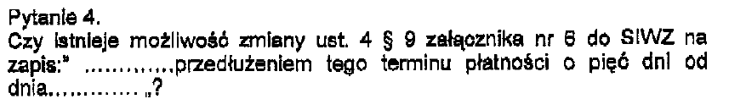

Odpowiedź na pytanie nr 4 :

Zamawiający nie wyraża zgody na dokonanie zmian w zapisie §9 ust. 4 w załączniku nr 6 do SIWZ.

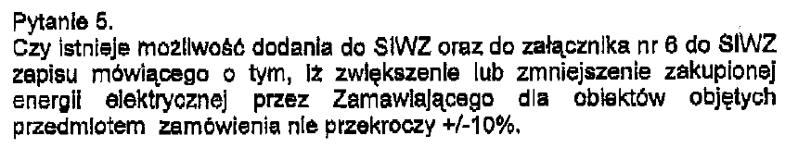

Odpowiedź na pytanie nr 5 :

Zamawiający nie wyraża zgody na zmiany w SIWZ oraz w Załączniku nr 6 do SIWZ w zakresie proponowanym przez Wykonawcę. Dodatkowo Zamawiający informuję, iż rozdział III ust. 1a oraz ust. 1b. SIWZ zawiera informację o planowanym zapotrzebowaniu na energię elektryczną z uwzględnieniem tolerancji +/- 10%.



Odpowiedź na pytanie nr 6 :

Zamawiający informuję, iż wzór pełnomocnictwa, o którym mowa w Załączniku nr 6 do SIWZ w §13 ust. 5 zostanie indywidualnie ustalony z Wykonawcą, który zostanie wyłoniony w przedmiotowym postępowaniu na potrzeby procedury zmiany sprzedawcy oraz upoważnienia na podstawie zapisów SIWZ.

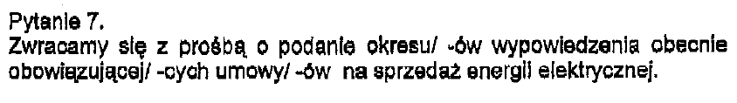

Odpowiedź na pytanie nr 7 :

Zamawiający informuje, iż okresy wypowiedzeń aktualnie obowiązujących umów na sprzedaż energii elektrycznej wynoszą odpowiednio 30 dni dla taryf C11, C12a, C12b oraz 3 miesiące dla taryf C21.

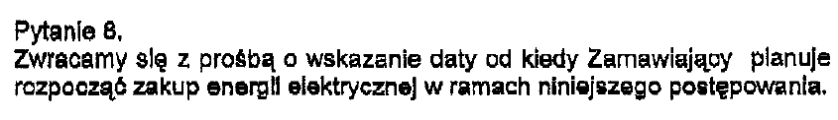

Odpowiedź na pytanie nr 8 :

Zamawiający informuje, iż planowane rozpoczęcie zakupu energii elektrycznej w ramach niniejszego postępowania nastąpi z dniem 01.12.2011 rok z zastrzeżeniem warunków zawartych w §10 ust. 1 Załącznika nr 6 do SIWZ.

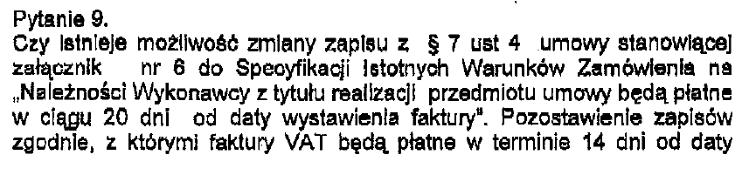
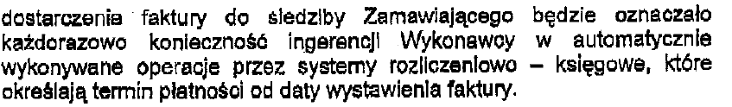

Odpowiedź na pytanie nr 9 :

Zamawiający nie wyraża zgody na zmianę w §7 ust. 4 w Załączniku nr 6 do SIWZ w zakresie proponowanym przez Wykonawcę.

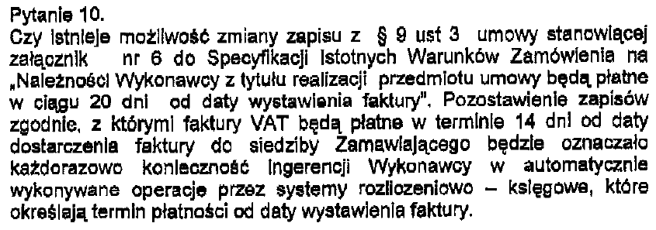

Odpowiedź na pytanie nr 10 :

Zamawiający nie wyraża zgody na zmianę w §9 ust. 3 w Załączniku nr 6 do SIWZ w zakresie proponowanym przez Wykonawcę.

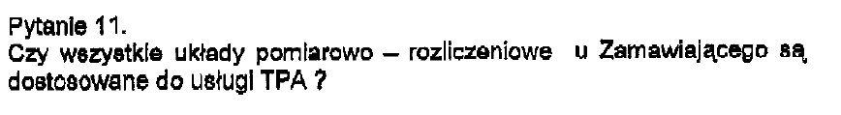
Odpowiedź na pytanie nr 11 :

Zamawiający informuję ,iż zgodnie z najlepszą wiedzą nie jest w stanie udzielić informacji czy posiadane układy pomiarowo-rozliczeniowe są dostosowane do zasady TPA. Dostosowanie układów pomiarowo-rozliczeniowych dla poszczególnych punktów poboru zostanie zweryfikowane przez Operatora Systemu Dystrybucyjnego podczas przeprowadzania procedury zmiany Sprzedawcy energii elektrycznej.

Zamawiający informuje, że pytania oraz udzielone odpowiedzi stają się integralną częścią Specyfikacji Indywidualnych Warunków Zamówienia i będą wiążące przy składaniu ofert.

